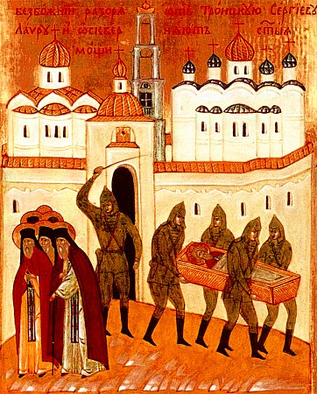
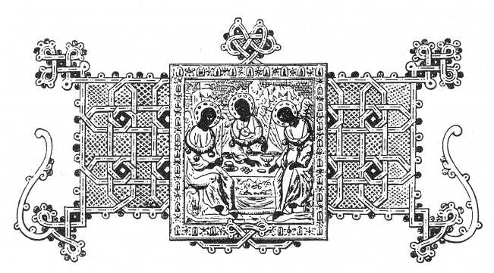
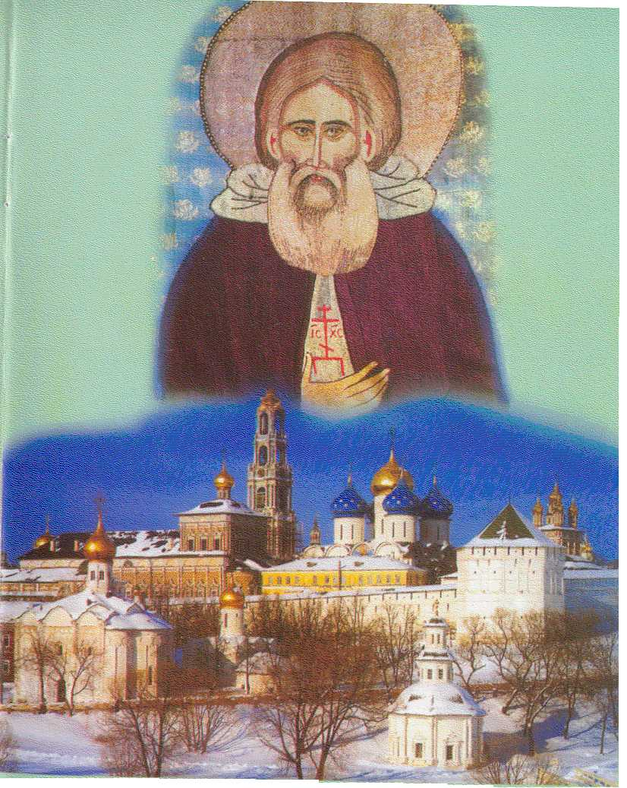
Pendant 500 ans, mon corps est resté au Monastère et les moines venaient souvent prier devant lui. Puis, tu le vois sur l’image, dans les années 1920, les communistes ont chassé les moines et volé mes reliques, pour les cacher. Ce n’est que dans les années 1990 qu’elles ont été rendues à l’Eglise.
En haut du Ciel vivent toujours le Père, le Fils et le Saint-Esprit, la Trinité. A Elle est consacrée notre monastère.
Depuis le Paradis, je veille toujours sur les moines de Russie, en particulier ceux du Monastère que j’ai fondé et que tu vois ici en-dessous. Je prends soin de tous ceux qui font appel à moi par la prière, et je supplie Dieu de les aider à grandir sous Son regard d’amour.

